中消协27个品牌实木复合地板比较结果一览
 | 网易广东房产 http://home.163.com |  | 查看广东房产部落
 | 2004-10-09 16:55:10 来源: 精品购物指南 不良信息举报 |  | 查看评论 |  | 发表评论

——实木复合地板性能比较试验结果大公布
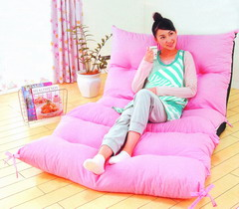
日前，在中消协举办的“实木复合地板比较试验结果通报暨专家现场咨询讲座活动”中，27个不同品牌实木复合地板的对比试验结果被首次公布，除个别样本在浸渍剥离、甲醛释放量两项指标上存在问题外，总体质量较好。
实木复合地板是从实木地板家族中衍生出来的地板种类，近年来在我国发展迅速。据预计，２００４年国内实木复合地板销量将达５０００万平方米，比２００３年增长一倍多。然而，对于这一新兴的建材产品，消费者并不十分了解。为了向消费者介绍市场上实木复合地板的情况，今年５月至７月，中消协首次对实木复合地板产品开展性能比较试验。在北京辖区的建材市场及建材超市，随机购买了２７个不同品牌的实木复合地板产品作为样本，委托国家人造板质量监督检验中心，依据国家相关标准进行检测。
通过随机购样，本次比较试验的２７个样木中有５个样本是三层实木复合地板，其余２２个为多层实木复合地板。这也反映出市场上实木复合地板主要为多层地板，三层地板占少数。样本价格从每平方米９０元到３３８元不等（此价格仅供消费者购买时参考）。
本次比对试验对实木复合地板的浸渍剥离、表面耐磨、含水率、漆膜附着力、表面耐污染和甲醛释放量等６项性能指标，依据国家标准（ＧＢ／Ｔ１８１０３一２０００、ＧＢ１８５８０一２００１）进行测试、比较，测试结果仅对试验样本负责。比较试验结果参见“中国消费者协会实木复合地板比较试验结果一览表”（下附）。
比较试验结果
浸渍剥离——反映实木复合地板产品胶合性能的一项指标，主要体现几层板材间的胶合能力，是否易于开裂。浸渍剥离越轻微，则胶合性能越好，反之，则胶合性能差。每个样本测试６个试件，本次比较试验２７个品牌的样本，经测试有２５个样本符合国家标准要求。
表面耐磨——体现实木复合地板表面漆膜的抗磨损能力。磨耗值越低，产品质量越好，说明其表面漆膜情况比较优良。漆膜耐磨性能差的地板，在使用中漆膜磨损快，使用周期短，维护困难。本次比较试验样本中磨耗值最低为０．０４ｇ／１００ｒ（久雅样本和圣象康逸样本），最高为０．１５ｇ／１００ｒ。但２７个品牌样本均符合国家标准规定。
含水率——反映地板中水分含量的多少，该指标主要影响产品的变形、开裂等情况，直接关系地板的安装及使用效果。实木复合地板的含水率国家规定应在５％至１４％之间。本次比较试验的２７个品牌样本的含水率检验结果最低为６．２％，最高为１１．７％，均符合标准要求。但含水率到底多少为最佳，要参考铺装地区木材平衡含水率情况，选地板时，地板的含水率通常不要超过平衡含水率。
漆膜附着力——主要反映地板表面油漆与基材的结合强度。漆膜附着力越好，地板抗恶劣环境能力越强，产品使用周期越长。２７个品牌样本经检验，其中１６个样本的漆膜附着力较好，割痕及割痕交叉处没有剥落，１１个样本的漆膜附着力相比稍逊色一些，其割痕及割痕交叉处有少量断续剥落，但均符合国家标准要求。
表面耐污染——主要体现地板在使用中表面抗污染能力，它与地板的漆膜质量有关，通过表面污迹能否易于擦拭干净来衡量。测试的污物包括咖啡、红墨水、碳素墨水、口红、色酒、食用酷、食用酱油、指甲油、印油、黑色鞋油、５％碳酸钠水溶液等。本次比对试验的２７个品牌样本经检验，地板表面被污染后均无污染痕迹，表面耐污染性能良好。
甲醛释放量——表示地板中含有甲醛高低的情况。甲醛是对人体健康，特别是呼吸道有害的一种挥发性物质。由于实木复合地板多采用脲醛树脂作为胶粘剂制作的产品，产品中多少残留一些未参与反应的甲醛，在使用中会向周围环境释放。因此国家对实木复合地板中甲醛释放量做出了严格的规定，并制作为强制性国家标准——ＧＢ１８５８０－２００１进行控制，规定实木复合地板甲醛释放量，１． ５ｍｇ／Ｌ。本次比对试验的２７个样本有２６个样本符合国家标准?鸦一个样本甲醛释放量为７． ５ｍｇ／Ｌ（欧诺佳），超过国家强制性标准要求?鸦样本中甲醛释放量最低为０．２ｍｇ／Ｌ，它们分别是大建、大音·岚山、大自然、家和佳、盛为和三夏的样本。
在比较试验过程中，通过对市场的调查和企业反馈，发现实木复合地板产生问题的原因，首先是地板本身质量和服务的问题，某些经销商经营某些低价劣质产品，个别也有冒牌经销的现象，还有经销商缺乏诚信经营，没有向消费者告之地板的真实情况，夸大产品的性能，欺骗消费者?鸦其次是没有遵循科学的铺装方法，如水泥地面和四周墙基尚未干燥即铺设地板，或铺设地板时，四周没有预留伸缩缝等。再次是消费者在使用过程中维护不当造成，如暖气管道中的热水泄漏至地板上，经常用水浸洗地板，地板铺装后长期不使用等。
中消协27个品牌实木复合地板比较试验结果一览表
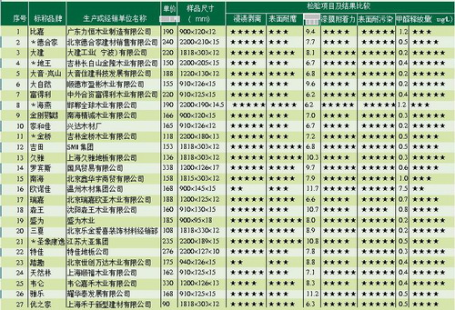
备注：
1. ★越多表示样本该项性能指标越好。试验结果仅对样品负责，不代表其他同品牌不同型号、不同批次产品的质量状况，试验结果仅供消费者选购产品之参考；
2. *表示该品牌样本为三层实木复合地板；
3. 对于实木复合地板样本含水率一项，本试验不做比较。含水率最佳值与使用地点的年平均含水率有关；
4. 甲醛为国家强制性标准指标，标准上限为1.5mg/L；
5. 漆膜附着力一项中★★★★★表示割痕及割痕交叉处无漆膜剥落，★★★★表示割痕及割痕交叉处有少量断续剥落；
6. 表中价格仅供参考。价格受表面材质、工艺等因素影响；
7. 任何企业、机构不得利用本次试验结果刊登广告，违反本规定者中消协将依法追究其责任，并进行公开曝光。 （建京）

